CNN 첫걸음

커널을 이용해 국소적으로 증폭 또는 감소시켜 정보를 추출 또는 필터링 하는것



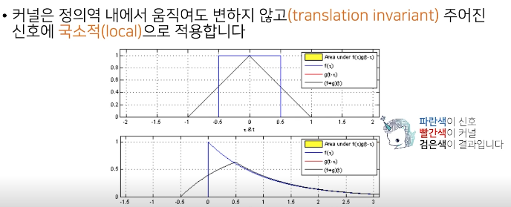

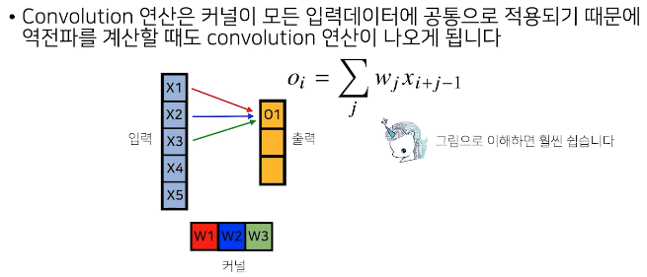

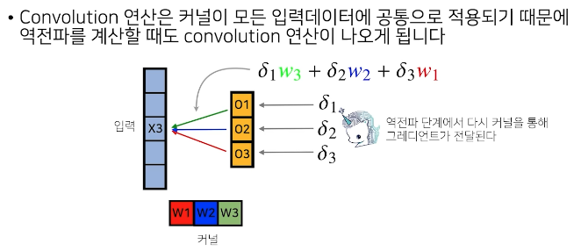

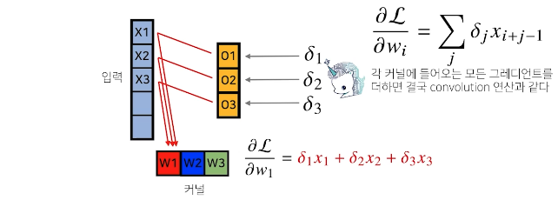

RNN 첫걸음

시퀀스 데이터





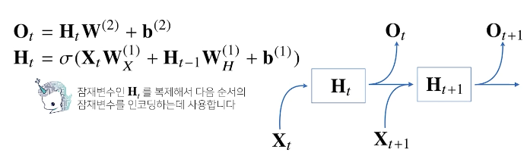

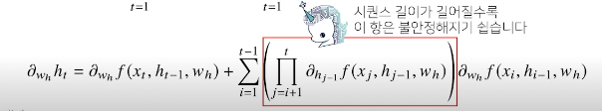

길이를 끊는것이 필요



